Le plus grand congrès médical canadien aura lieu en ligne !
(Le 25 août 2020, Mississauga, ON) — Le congrès phare du Collège des médecins de famille du Canada (CMFC) — le Forum en médecine familiale (FMF) — aura lieu virtuellement du 4 au 7 novembre 2020. Nous convions à cet événement les médecins de famille, enseignants, chercheurs, résidents et étudiants en médecine de partout au Canada. Le CMFC est heureux d’offrir, tout au long du congrès de quatre jours, des séances de formation stimulantes, des occasions de réseautage virtuel, un hall d’exposition en ligne, des affiches et un vaste contenu inspirant. De plus, d’impressionnants conférenciers des quatre coins du monde y donneront des plénières.
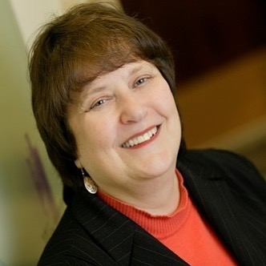
Le discours d’ouverture de Dre Carol Herbert, « Comment les données probantes devraient-elles modifier la pratique : Choix, politique ou crise ? », abordera les délais d’inclusion de nouvelles données probantes dans la pratique et offrira des solutions pour évoluer et agir avec plus de souplesse dans notre monde en constante évolution.
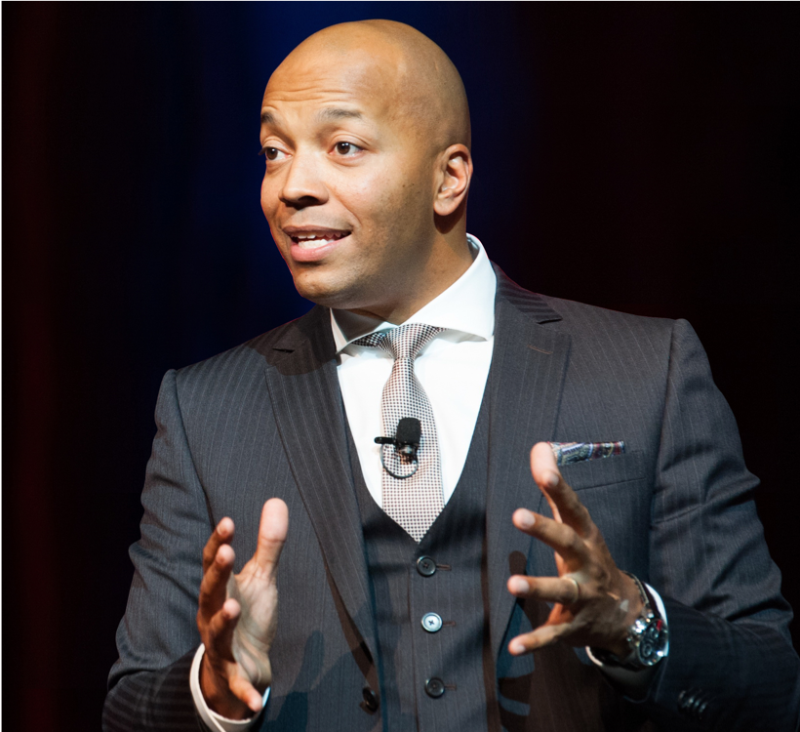
Stephan Maighan, entrepreneur, auteur et conférencier motivateur reconnu, rappelle que, dans des situations extraordinaires, nous avons besoin de gens extraordinaires. Il s’attaquera à des questions difficiles et insufflera en nous le désir de dépassement à un moment où nous en avons besoin plus que jamais !
Dre Iona Heath, médecin de famille du Royaume-Uni et récipiendaire du Prix Pleins feux sur les réalisations TD Assurance de 2020, octroyé par le CMFC, explorera les défis qui ont dû être surmontés en médecine familiale pendant la pandémie de la COVID-19 dans son discours « 2020, l’année de tous les dangers ».
Jennifer Campbell, directrice, Congrès et événements du CMFC, assure que « malgré le passage à un format virtuel, le CMFC continuera d’offrir toutes les occasions de développement professionnel continu (DPC) de grande qualité et tous les avantages auxquels s’attendent les participants au FMF, en plus d’offrir la chance d’y participer du confort de votre domicile ou de votre cabinet. Nous sommes également ravis d’offrir un service de conciergerie virtuelle durant tout le congrès pour garantir une expérience harmonieuse à nos participants. »
Voici les 10 raisons principales de vous inscrire au FMF virtuel cette année :
- Diverses occasions de DPC : Jusqu'à 80 séances de formation diffusées en direct sur les soins cliniques, l’enseignement et la recherche
- Contenu vérifié : Séances et ateliers fondés sur les données probantes et revus par des pairs
- Format perfectionné : Connexion facile à partir de n’importe quel appareil grâce à une technologie de pointe en nuage
- Interactivité : Possibilité de poser des questions par clavardage pendant les séances, le cas échéant
- Occasions d’échanger : Partage de photos, de biographies et bien plus, et possibilités de conversations et de rencontres « en tête-à-tête »
- Exposants virtuels : Produits, outils et ressources à étudier et à explorer
- Affiches virtuelles : Galerie virtuelle novatrice d’affiches sur les soins cliniques, l’enseignement et la recherche
- Réseautage : Occasions pour les professionnels des soins de santé de collaborer et de nouer des liens
- Flexibilité : Durée plus courte pour convenir à plusieurs fuseaux horaires et ressources disponibles pendant 30 jours après le FMF
- Événements spéciaux : Tous les événements spéciaux qui célèbrent les réalisations en médecine familiale sont gratuits cette année
D^{r} Peter Zhang, représentant des résidents au sein du Comité sur le FMF, a hâte « de renouer avec des amis et des mentors à la célébration de la remise de prix, d’obtenir des conseils d’experts auprès des membres du Comité sur les cinq premières années de pratique de la médecine familiale et d’offrir des astuces de pratique à des étudiants de partout au pays, comme l’ont fait pour [lui] d’anciens résidents. »
La Banque Scotia et Gestion financière MD sont fières d’appuyer le FMF et le CMFC. Le FMF aide les médecins de famille au Canada à se perfectionner et leur rend hommage pour l’excellence en médecine familiale, à toutes les étapes de leur carrière, y compris par le biais de prix et bourses pour les étudiants et les résidents.
Tenez-vous au courant des nouvelles au fmf.cfpc.ca et suivez-nous sur Twitter, Facebook, Instagram et YouTube
#monfmf #myfmf
À propos du Collège des médecins de famille du Canada
Le Collège des médecins de famille du Canada (CMFC) est l’organisme professionnel représentant plus de 40 000 membres d’un bout à l’autre du pays. Il établit les normes et procède à l’agrément des programmes de formation postdoctorale en médecine familiale dans les 17 facultés de médecine du Canada. Il examine et certifie les programmes et les documents de développement professionnel continu qui permettent aux médecins de famille de satisfaire aux exigences de la certification et de l’obtention du permis d’exercice. Le CMFC offre des services de qualité, appuie l’enseignement et la recherche en médecine de famille et défend les intérêts des médecins de famille et de la spécialité de médecine familiale.
-30-
Responsable de l’événement :
Jennifer Campbell, directrice, Congrès et événements
Collège des médecins de famille du Canada
905-464-5722 | jcampbell@cfpc.ca
Relations médiatiques :
Jayne Johnston, directrice, Communications
Collège des médecins de famille du Canada
905-629-0900, poste 303 | jjn@cfpc.ca

